轉知 國立交通大學科技所學生推廣電腦省電 小撇步，讓你我共同落實節能減碳工作。

電腦月省420元電費 ----- 交通大學電腦設定小撇步得首獎
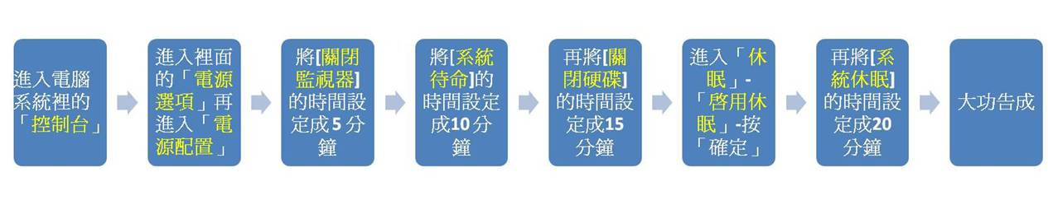當電腦閒置20分鐘，自動進入休眠狀態，省電97.5％，平均1月可省下420元電費。
交 大顯示科技所學生陳柏廷等人推廣電腦省電，只需簡單設定就能達到良好效果，一 舉打敗28組團隊獲得俠 客CEO爭霸賽第1名。據統計,一台電腦徹夜沒關,一晚上所消耗的電力,足夠印表機印出一萬張的文件,這是個非常驚人的數字,其實每個人是可以為這世界 做一點貢獻的!

